LISTE DE ROMANS A PROPOSER EN 4e
sur la thématique des DROGUES
Partie : relations au sein de l’organisme

On pourra aborder le sujet des drogues en 4e par la lecture de romans avec réalisation d’une fiche de lecture qui pourra permettre d’évaluer d’autres compétences que la compétence 3 et par exemple, en concertation avec un professeur de français ou le professeur documentaliste.

Items évaluables possibles :
- COMPETENCE 6 : respecter des comportements favorables à sa santé et sa sécurité (questions 6, 10, 13, 14 par exemple)
- COMPETENCE 1 : repérer des informations dans un texte à partir de ses éléments explicites et des éléments implicites nécessaires (questions 1, 4, 5, 7, 8, 9)
- COMPETENCE 1, dégager, par écrit ou oralement, l’essentiel d’un texte lu (question 2)
- COMPETENCE 1, rédiger un texte bref, cohérent et ponctué, en réponse à une question ou à partir de consignes données
- COMPETENCE 5, manifester sa curiosité pour l’actualité et pour les activités culturelles ou artistiques (questions 12, 13, 14)

- BITURE EXPRESS
C’est l’été, les vacances. C’est l’histoire de Sarah. Comme chaque année, elle est avec ses parents et sa sœur au camping où elle passe tous les étés depuis son enfance. Elle y retrouve la même bande d’amis. Tous les soirs, ils se retrouvent font toutes les fêtes et se « mettent la tête à l’envers ». L’histoire commence, un matin. Sarah se réveille dans sa tente, enfin à moitié ( !), elle n’a que la tête sous la toile ; avec un gros mal de tête, elle ne se souvient pas du tout de ce qui s’est passé la veille au soir. En cherchant son jean pour sortir, elle se rend compte qu’elle a n’a plus son jean, mais qu’en plus sa culotte est au bas de ses chevilles ! Que s’est-il passé ??

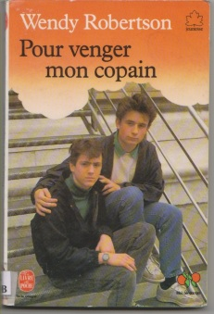
POUR VENGER MON COPAIN
Tony et Studs sont amis depuis l’enfance malgré leurs différences. Ils ont 16ans et sont virés le même jour du lycée ! Pour occuper leur après-midi, ils décident d’aller à la salle de musculation où ils ont leurs habitudes, ils achètent un billet de loterie avec lequel ils gagnent un petit peu d’argent et décident pour la fin de journée de quitter leur banlieue pour aller au centre-ville. Là, ils finissent dans un bar où ils rencontrent chacun quelqu’un : Studs une jeune fille qui dessine et Tony un groupe de jeunes avec qui il débute une discussion sur la musique. Chacun finit la nuit avec sa nouvelle rencontre. Mais le lendemain Studs apprend que Tony est à l’hôpital dans un état grave : il a dévalé un escalier en étant sous l’état des stupéfiants…Le problème c’est qu’il ne s’est jamais drogué ! Studs inquiet et coupable part à la recherche de ceux qui ont fait ça, malgré le début d’une enquête de police…

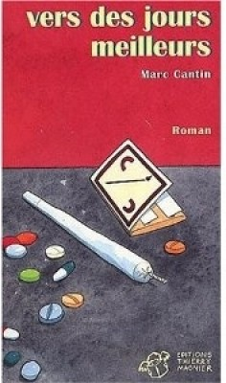
VERS DES JOURS MEILLEURS
L’histoire commence par la fin, au moment le plus mal. Puis, on découvre Zack, le héros, 17 ans, la vie facile : le lycée, pas mal d’argent poche, des amis, le shit, l’ecstasy et Maïa sa copine. Elle, la drogue, ce n’est pas du tout son truc, elle aimerait bien faire autre chose que les soirées glauques où tout le monde se défonce, mais Zack, elle l’aime. Un jour le dealer de Zack lui donne en cadeau de la cocaïne, pour la fête d’anniversaire de sa meilleure amie…Et là, la soirée dérape…


EDEN
L’histoire se déroule dans un futur proche. Goran le héros, est le fils du meilleur agent du bureau européen des stupéfiants. Au moment de partir en vacances avec son fils, ce dernier est appelé sur un cas pressant et délicat. La fille d’un politicien du parlement européen fait une overdose d’E-den ; elle est dans le coma. C’est nouveau, et il y a déjà une dizaine de cas similaires. Le père de Goran se lance dans l’enquête sur cette nouvelle drogue et il va devoir s’allier à Sylvia la meilleure chimiste en matière de drogues dures qui a été capturé par les russes et surtout, qu’il a longtemps aimé. Goran, lui, se lance aussi dans l’enquête parce qu’il repense encore à Mélanie qu’il a vu allongé dans le coma…. Et il va aller loin, jusqu’à s’injecter cette nouvelle drogue…


CE VOYAGE
Valentin est en troisième ; il vit avec sa mère, son beau-père et sa demi-sœur de 5ans. A la maison, c’est plutôt cool ; ses parents se sentent coupable de lui imposer leur divorce et de nouveau frères et sœurs….par contre chez son meilleur ami Antoine, l’ambiance est plus stricte : il faut faire de grandes études dans de grandes écoles… et ce moment Valentin trouve qu’Antoine ne va pas super bien, il est cynique, sarcastique… Arrive alors au collège un nouvel élève, dont aucun prof n’ose parler ; en effet Grégory doit passer prochainement en jugement pour des actes graves. Grégory fait peur à tout le monde mais devient ami avec Antoine à la surprise de tous…un soir de fête foraine, Valentin qui accompagne sa petite sœur tombe sur Antoine, Grégory et deux autres garçons. Les deux amis s’embrouillent et Valentin balance un coup de poing à la figure d’Antoine…Le lendemain Antoine a disparu…

EAU DE VIE, EAU DE FEU
Le roman est raconté à la première personne, par le héros, un garçon de 12 ans. Il parle de son père, de leur vie à trois, sa mère, son père et lui ; des week-ends avec son père car son père travaille ailleurs la semaine, depuis qu’il a décidé de changer. Car son père boit aussi, mais pour le héros, son père c’est un aventurier.
L’écriture est poétique et très belle ; drôle aussi…

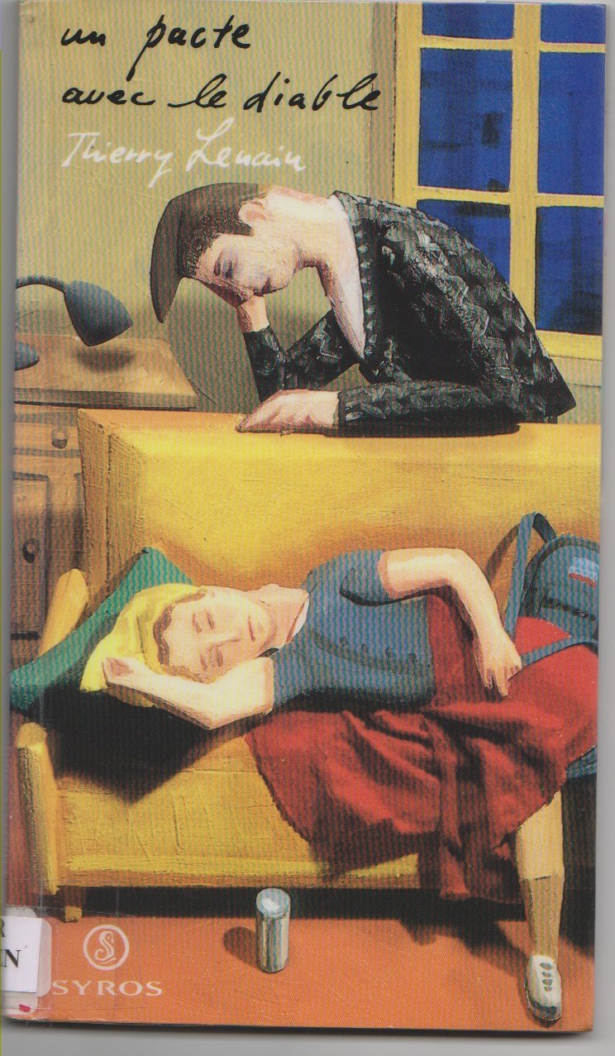
UN PACTE AVEC LE DIABLE
Roxanne ne supporte plus son beau-père. Un soir, alors qu’il l’a gifle, elle décide de s’enfuir, plutôt d’aller vivre chez son père ce qu’elle aurait toujours voulu… Elle se rend à la gare, lieu de ses RDV avec son père. Là, elle cherche à l’appeler pour le prévenir, mais il est absent encore pendant 5 jours. Elle se réfugie dans le bar de la gare, et là rencontre David, qui lui propose de venir dormir chez lui plutôt que de rester seule dans la gare. Arrivée chez lui, elle réalise qu’elle ne le connait pas et se couche inquiète et décide finalement de s’enfuir et de rentrer chez sa mère. Mais elle s’endort finalement après l’avoir vu se piquer… Le lendemain elle appelle à la maison et tombe sur sa mère en pleurs, mais elle préfère attendre son père chez David…


CES ANNEES BLANCHES
Marie est une adolescente de 16 ans, elle aurait tout pour être heureuse, mais ça fait maintenant 5 ans que plus rien ne va…5 ans qu’elle a peur, qu’elle supporte les embrouilles, les cris, les coups…. Pourtant, au départ ils étaient une famille unie…et puis Rose sa sœur a déconné, et déconne toujours, beaucoup… alors Marie n’en peut plus que tout tourne autour de sa sœur, de devoir habiter à droite à gauche, que ses parents pardonnent tout…
Au début du roman, on ne comprend pas tout, c’est comme si on arrivait au milieu de l’histoire, à un moment ; on ressent juste très vite qu’il y a un problème, qu’il y a quelque chose d’inquiétant… Marie raconte juste sa vie.

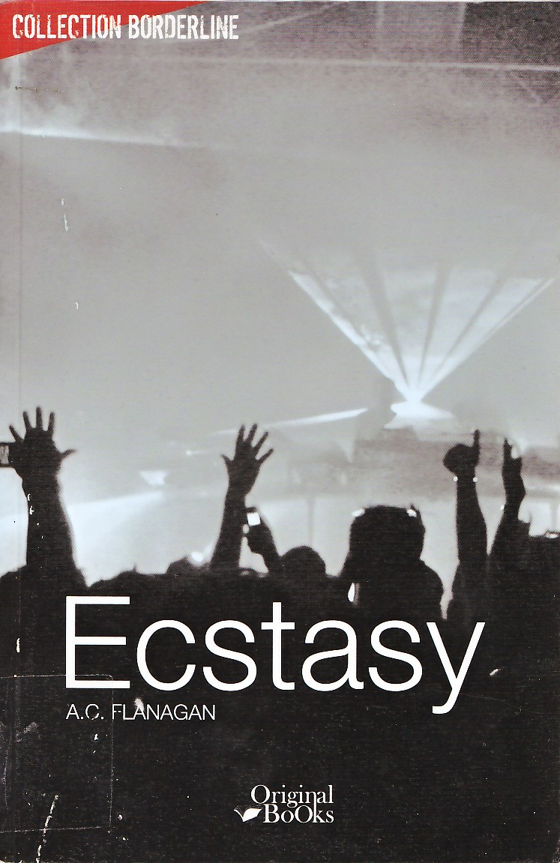
ECSTASY
L’histoire débute à l’hôpital quand Carrie arrive aux urgences avec son amie Mai-ling qui est dans un état grave. Elle va passer la nuit-là, dans une salle d’attente avec la mère de Mai-Ling à attendre de savoir si celle-ci va s’en sortir…Pour faire passer le temps et parce que la mère de Mai-ling a l’impression de ne plus connaître sa fille depuis son arrivée en Australie, Carrie va lui raconter son amitié avec Mai-ling… Carrie va alors découvrir que la mère de Mai-ling cache aussi des secrets….


HERO, MON AMOUR
C’est l’histoire d’une famille aisée en Pologne. Les parents ont chacun un excellent travail. Ils voyagent souvent, gagnent beaucoup d'argent, possèdent une grande maison. Tout semble aller pour le mieux dans cette famille, en apparence seulement.
Petit à petit, on s'aperçoit de leurs fragilités, de leurs difficultés. Chacun a ses secrets, sa « petite drogue » qu'il cache pour préserver la famille...Le père est alcoolique, la mère fume énormément et Jacek, 17 ans lui est consomme occasionnellement herbe. Un jour, son petit frère lui vole un joint, le fume en cachette, et meurt accidentellement. Ce drame va faire exploser la famille, car ses parents tiennent Jacek pour responsable. Commence alors, pour lui, une descente aux enfers, mais jusqu’ à où ?

